Krašto apsaugos savanorių pajėgų
2022 m. gegužės d. rašto Nr. IS- priedas

PRATYBŲ „TVIRTAS SKYDAS 2022“, VYKSIANČIŲ Š. M. BIRŽELIO 6–12 D., OPERACIJŲ RAJONAI (TERITORIJOS IGNALINOS RAJONE)

Simbolių paaiškinimas. – teritorija – kelio ruožas.

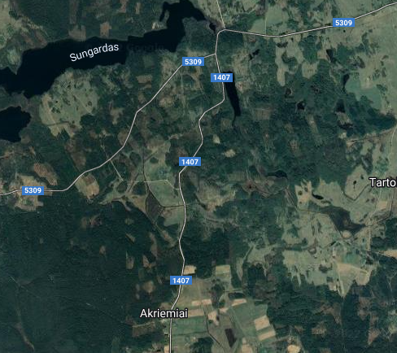
Kazitiškio seniūnija

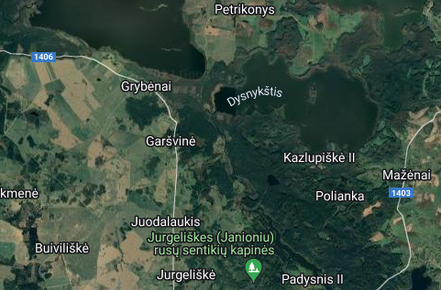
Kazitiškio ir Naujojo Daugėliškio seniūnijos

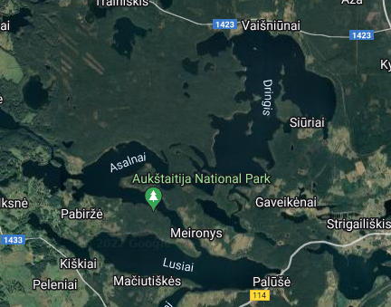
Ignalinos ir Linkmenų seniūnijos

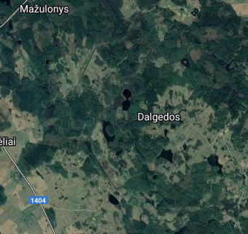
Ignalinos ir Ceikinių seniūnijos

_____________________

